Ульяновский государственный технический университет
Кафедра «Вычислительная техника»

Лабораторная работа №3
« Построение онтологической модели библиотеки в Protégé »

Выполнил студент
группы ИВТИИбд-11
Святкин С. А.

Преподаватель
Хайруллин И. Д.

Ульяновск, 2026

Цель работы
Освоить принципы построения онтологических моделей в редакторе Protégé на примере библиотеки: описать авторов, книги и читателей, связи между ними и правила логического вывода.

Теоретическая часть
Онтологическая модель – это формальное, явное описание понятий некоторой предметной области, их свойств и взаимосвязей.
Protégé – свободный редактор онтологий с открытым исходным кодом, поддерживающий стандарты Semantic Web (RDF, OWL) и позволяющий декларативно описывать классы, свойства и индивиды, а также проверять модель логическим выводом (ризонер HermiT).
Предметная область модели — библиотека. В ней представлены два автора, две книги и двое читателей. Связи показывают, кто читает книгу и кем она написана.

Практическая часть

1. Классы (Classes)

В онтологии созданы следующие классы:
owl:Thing — универсальный класс;
Автор — автор литературного произведения;
Книга — литературное произведение;
Читатель — пользователь библиотеки;
ПопулярнаяКнига — класс, используемый в первом правиле;
АктивныйЧитатель — класс, используемый во втором правиле.

2. Объектные свойства (Object Properties)
owl:topObjectProperty – материнское свойство;
читает — связь от Читателя к Книге;
написанаАвтором — связь от Книги к Автору;
В модели заданы области определения и значения обеих связей.

3. Свойства данных (Data Properties)
имя — строковое свойство; область определения — Автор;
название — строковое свойство; область определения — Книга;
Диапазон значений обоих свойств — xsd:string.
В сохранённом файле значения этих свойств являются пустыми строками.

4. Индивиды (Individuals)

В онтологии объявлены шесть именованных индивидов:
Индивид | Класс в файле | Связь или значение
Иван | Читатель | читает → ВойнаИМир
Анна | Читатель | читает → ПреступлениеИНаказание
ВойнаИМир | Книга | написанаАвтором → Толстой
ПреступлениеИНаказание | Книга | написанаАвтором → Достоевский
Толстой | Автор | имя = пустая строка
Достоевский | Автор | имя = пустая строка
Связи между индивидами:
Иван — читает → ВойнаИМир;
Анна — читает → ПреступлениеИНаказание;
ВойнаИМир — написанаАвтором → Толстой;
ПреступлениеИНаказание — написанаАвтором → Достоевский;

5. Правила логического вывода (SWRL)
В файле сохранены два правила SWRL с признаком isRuleEnabled = true. Ниже использованы краткие имена сущностей онтологии.
1. Правило популярной книги:
Книга(?x) ^ читает(?y, ?x) -> ПопулярнаяКнига(?x)
2. Правило активного читателя:
Читатель(?x) ^ читает(?x, ?y) -> АктивныйЧитатель(?x)

6. Проверка связей и визуализация модели

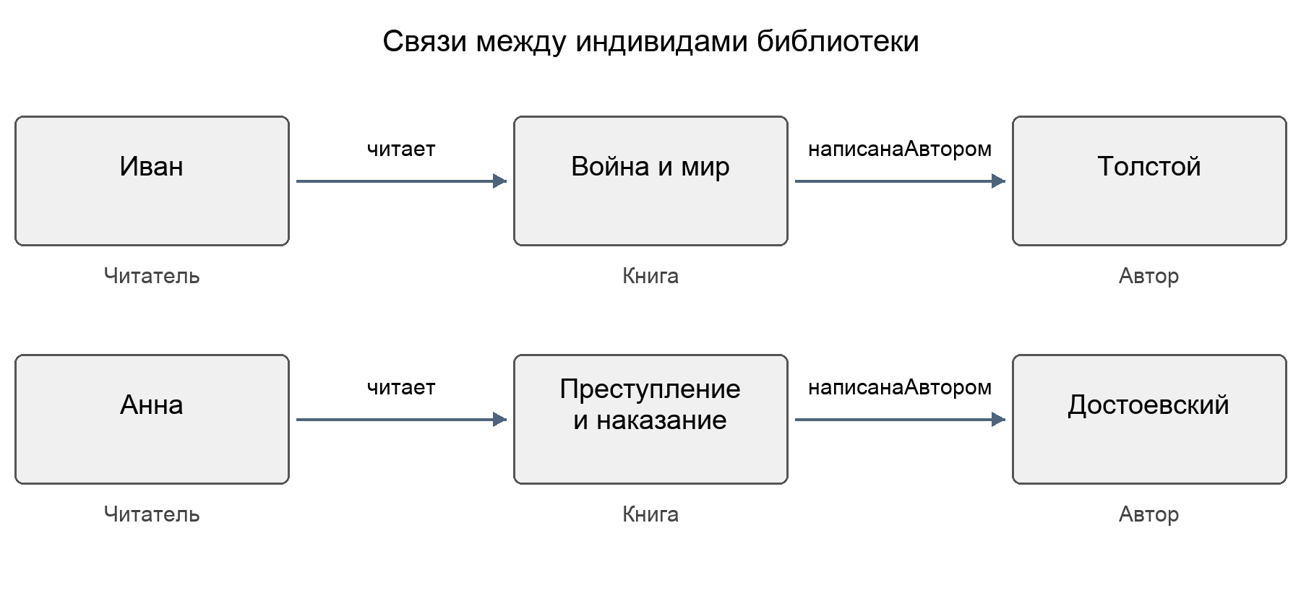
Рисунок 1 — Схема связей, сохранённых в Untitled.rdf
Из заданных фактов и правил следуют классы АктивныйЧитатель для Ивана и Анны и ПопулярнаяКнига для обеих книг. Оба правила используют наличие связи читает; количество книг в условиях не учитывается.

7. Файл онтологии и итоговые характеристики
Онтология сохранена в формате RDF/XML в файле Untitled.rdf.
Модель содержит 5 классов, 2 объектных свойства, 2 свойства данных, 6 именованных индивидов и 2 включённых правила SWRL.

Выводы
Рассмотрена онтологическая модель библиотеки: описаны авторы, книги, читатели и четыре связи между ними. Правила позволяют отнести читаемые книги к популярным, а читающих пользователей — к активным читателям. В исходной модели свойство имя имеет область определения Автор, но применяется также к читателям, поэтому при логическом выводе Иван и Анна дополнительно относятся к классу Автор. Для точного разделения ролей область определения этого свойства требует уточнения.

